Velká gratulace: členka českobrodského Sokola Tereza Strejčková
je mistryní světa ve sportovním AEROBIKU
Martinik, 1.12. – 5.12.2015

Naše členka Terezka Strejčková, která již několik let trénuje v našem brodském oddíle, se může pochlubit skvělým úspěchem (A my tak trochu s ní.) Poslední rok Terka kromě tréninku 3x týdně v naší sokolovně jezdí pravidelně 2-3x týdně do Prahy do našeho partnerského oddílu Corridoor, trénovat pod vedením Jakuba Strakoše. Zde Terka trénuje sportovní aerobik v kategorii tříčlenných týmů. Na podzim se holky nominovaly na mistrovství světa, které se konalo v Karibiku. Holky po nečekané nominaci makaly a podařilo se jim neskutečné- vyhrát mistrovství světa v týmech kategorii kadet (11-13 let)! Takže jsme pyšní, že dokážeme udělat dětem takové podmínky, které je mohou posunout až na takovou úroveň, a k tak skvělým úspěchům.

Eliška Strakošová, vedoucí cvičitel oddílu aerobiku Corridoor
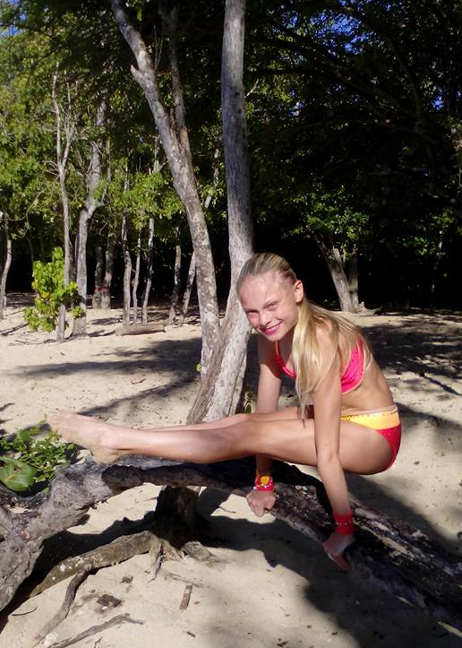

Rozhovor s mistryní světa ve sportovním aerobiku v kategorii kadet teams Terezou Strejčkovou (týmy ve věku 11-13 let)
Na začátku prosince proběhlo mistrovství světa ve sportovním aerobiku. Letošní nejprestižnější závod se konal v krásném a teplém Karibiku a mezi českými dětskými reprezentanty byla i Terezka Strejčková, která v našem Sokole se sportovním aerobikem začínala. Jsme rádi, že dokážeme našim svěřencům poskytnout takové podmínky k tréninku, že se mohou v budoucnu věnovat sportu i na tak vysoké úrovni, jako Terka. V současné době Terezka většinu času tráví v Praze, kde trénuje se svými týmovými kolegyněmi v spřáteleném oddílu Corridoor.
Co tě na aerobiku nejvíc baví?
Na tomto sportu mě nejvíce baví samotné závodění, adrenalin, který před závodem je a celá atmosféra, kterou prožívám s trenérem a lidmi, které mám ráda.
Jaký byl závod na Martiniku a jak sis užila Karibik?
Závody byly drsné díky vedru, které jsme měli v hale, kde mistrovství světa probíhalo. Radost z vítězství nám ale vše vynahradila a všem se nám MS moc líbilo. Karibik je nádherný a celý jeden den, jsme výletili po ostrově, kde jsme navštívili vodopády, černé pláže pod sopkou a tropickou botanickou zahradu. Ta se mi líbila nejvíc, stejně jako moře, které bylo nádherně teplé a průzračné.
Co máš v plánu pro příští rok?
Už teď se začínám se svým triem připravovat na nadcházející novou sezónu a mistrovství Evropy, na které bych se chtěla se svým triem nominovat.
Jak budeš trávit Vánoce?
Určitě se svou rodinou doma v klidu u stromečku, pohádek a dárků No a mezi svátky trénováním s našimi trenéry nové sestavy a prvků do sestavy, kterou společně vymýšlíme.
Máš nějaké novoroční předsevzetí?
Žádné předsevzetí nemám. Přeji si jen, aby byla celá moje rodina zdravá a byli jsme všichni spolu jako doposud.
Ptala se Eliška Strakošová
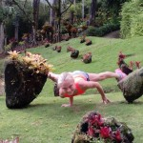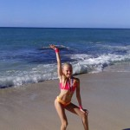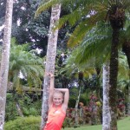
Co k tomu dodat? Je to úspěch, kterého dosáhne opravdu jen málokdo, navíc v ohromné konkurenci závodníků z celého světa. Moc k němu Terezce gratulujeme a jsme na ní opravdu pyšní.

Článek na Internetu z průběhu MS na Martiniku v Malých Antilách
http://fisaf.cz/2-den-ms-vysledky-kadeti/

